Girasole（福岡市女子選抜サッカー） 第２回練習会
10月24日（土）実施
会場： 舞鶴中学校
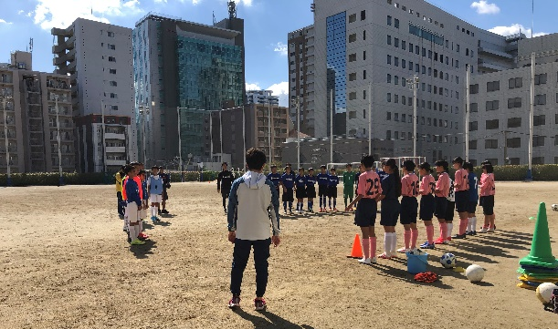
トレーニング内容
１．トレーニング（観る）
２．TRM（vs舞鶴 / vs千代）

練習会の様子
１．トレーニング（観る）
- 「観て，判断をする」というテーマで，観ることで，プレーの中で何ができるのかを気づけるように，いろいろなトレーニングをしました。1つ目の【５対１おにごっこ】では，仲間と協力し合ってバランスを取りながら，周りの状況を観て，ポジションを変えることを行いました。2つ目の【４対１】では，味方のボール保持者に対して，どうポジションを入れ替わり，サポートするかを観て，判断することを大切にしました。タイミングよくスペースを空けたり，ポジションを入れ替わったりするプレーが少しずつ出ました。3つ目の【２対２＋サーバー＋ターゲット】では，サーバーからボールを受ける前にターゲットの位置を観て，ボールをどうコントロールするのかを判断することを大切にしました。最後の【５対５（3ゴール）】では，実際のゲームとはリアリティが薄れるトレーニングでしたが，どのゴールが空いていて，味方の選手でゴールを奪いやすいポジションにいるのはだれなのかを観て，判断する場面が増えました。
２．TRM（vs舞鶴 / vs千代）
- トレーニングのテーマである「観て，判断する」という場面が，センターバックからサイドバックへ，また，センターバックからボランチへ，状況を観て，パスを入れるという形で，見られることがありました。一方で，相手コートで，シュートが打てる場面で，打てないということがありました。「ゴールを奪う」ことが最優先なので，積極的にゴールを奪う姿勢は大切にしたいです。また，ゲームの中で，どこにパスを入れるべきか，プレーする中でお互いにコミュニケーションをとることが増え，自然と声かけをする選手も出てきました。

保護者の皆さまへ
新人戦等がある中での参加に，ご協力いただき，ありがとうございました。毎回の練習会で，少しずつではありますが，成長できている部分を，選手が実感できていれば幸いです。次回の練習会まで，また自チームで活動に一生懸命になるかと思います。ひきつづき，サポートをよろしくお願い致します。

